INFORME DE FISCALIZACIÓN AMBIENTAL

INSPECCIÓN AMBIENTAL

RR WINE

DFZ-2016-1051-VII-RCA-IA
 | Nombre | Firma
Aprobado | Claudia Pastore
Revisado | Andrea Villablanca
Elaborado | María Carolina Jiménez

Tabla de Contenidos
Tabla de Contenidos 2
1. RESUMEN. 4
2. IDENTIFICACIÓN DEL PROYECTO, INSTALACIÓN, ACTIVIDAD O FUENTE FISCALIZADA. 5
2.1. Antecedentes Generales. 5
2.2. Ubicación y Layout. 6
3. INSTRUMENTOS DE GESTIÓN AMBIENTAL QUE REGULAN LA ACTIVIDAD FISCALIZADA. 8
4. ANTECEDENTES DE LA ACTIVIDAD DE FISCALIZACIÓN. 9
4.1. Motivo de la Actividad de Fiscalización. 9
4.2. Materia Específica Objeto de la Fiscalización Ambiental. 9
4.3. Aspectos relativos a la ejecución de la Inspección Ambiental. 9
4.3.1. Visita de inspección. 9
5. HECHOS CONSTATADOS. 10
5.1. Sistema de Tratamiento de Residuos Líquidos. 11
5.2. Generación y manejo de residuos sólidos 15
5.3. Manejo de residuos líquidos. 16
5.4. Caudal y disposición final en riego. 22
5.5. Calidad del efluente. 24
6. OTROS HECHOS. 26
7. ANALISIS TEMPORAL DEL PROYECTO 28
8. CONCLUSIONES. 31
9. DOCUMENTACIÓN SOLICITADA Y ENTREGADA. 37
10. ANEXOS. 37

RESUMEN.

El presente documento da cuenta de los resultados de la actividad de fiscalización ambiental realizada por el Servicio Agrícola y Ganadero de la región del Maule, al proyecto “Declaración de Impacto Ambiental Sistema de Tratamiento y disposición de Riles Bodega de Vinos Alejandra Valenzuela Reymond.” (RCA 373/2006). La actividad de inspección ambiental fue desarrollada durante el día 26 de mayo 2016.

El proyecto consiste en la construcción y operación de una planta para el tratamiento de Residuos Industriales Líquidos (Riles) generados en la planta de fabricación de vinos del titular. El RIL tratado debe ser dispuesto al suelo mediante un sistema de riego por aspersión en un total de 2,72 ha.

Adicionalmente, se revisó la información presentada por el titular el 8 de junio de 2015, en respuesta a requerimiento de información, realizado mediante Resolución N° 383/2015, en el marco de la fiscalización del DS N° 90/2000.

Las materias relevantes objeto de la fiscalización incluyeron: Sistema de tratamiento de riles, generación y manejo de residuos sólidos, manejo de residuos líquidos, caudal, disposición final en riego y calidad del efluente.

De la visita inspectiva realizada, es posible constatar una modificación sustantiva del proyecto aprobado mediante RCA 373/2006. Se verifica un tratamiento de residuos líquidos distinto al aprobado, el que es insuficiente dado que se constataron en distintos puntos de la instalación derrames de RILes, tanto tratados como no tratados. Adicionalmente, se presenta una superación del límite establecido en la NCh 1.333 of 78, en relación a los sólidos suspendidos totales, del efluente de la planta de tratamiento aplicado en la zona de riego. En relación a los residuos sólidos, se constata el derrame hacia los costados en los estanques de acumulación.

De igual manera, se constata la existencia de una planta de tratamiento de aguas servidas, que no se encuentra incluida dentro de la RCA 373/2006 y que descarga sus efluentes al Estero Carretones. Cabe mencionar que, el titular no cuenta con Programa de Monitoreo de RILes, y que no ha entregado la información correspondiente a esta Superintendencia para determinar si el efluente califica o no como fuente emisora, tal como lo establece el artículo segundo de la Resolución Exenta N° 117 del 6 de febrero de 2013 y artículo único de la Resolución Exenta N° 93 del 14 de febrero de 2014.

Finalmente, es importante señalar que se constató que la nueva infraestructura asociada al tratamiento de residuos líquidos fue instalada durante el año 2014, sin emabargo, en junio de 2015, esta Superintendencia consultó al titular, mediante Resolución Exenta N°373/2015, sobre posibles modificaciones a la RCA 373/2006, frente a lo cual el titular no informó las modificaciones realizadas al proyecto, omitiendo información relevante para la fiscalización.

IDENTIFICACIÓN DEL PROYECTO, INSTALACIÓN, ACTIVIDAD O FUENTE FISCALIZADA.

Antecedentes Generales.

Identificación de la actividad, instalación, proyecto o fuente fiscalizada:
Bodega de Vinos Alejandra Valenzuela Reymond, hoy RR Wine Ltda.
Región: Del Maule | Ubicación específica de la actividad, proyecto o fuente fiscalizada: Fundo Sanatorio S/N.
Provincia: Curicó
Comuna: Sagrada Familia
Titular de la actividad, instalación, proyecto o fuente fiscalizada: Raimundo Valenzuela Lang | RUT o RUN: 7.836.580-3
Domicilio titular: Apoquindo 3669 Of. 1501 , Las Condes, Región  Metropolitana | Correo electrónico: rvalenzuela@rrwine.cl
 | Teléfono: 02-23691600
Identificación del representante legal: Eduardo Guerrero Núñez | RUT o RUN: 15.098.640-0
Domicilio representante legal:  Fundo Sanatorio S/N, Sagrada Familia, Provincia de Curicó | Correo electrónico: eguerrero@rrwine.cl
 | Teléfono: 02-23691600
Fase de la actividad, proyecto o fuente fiscalizada: Operación.

Ubicación y Layout.

Figura 1. Mapa de ubicación local (Fuente: Google Earth, 2016).

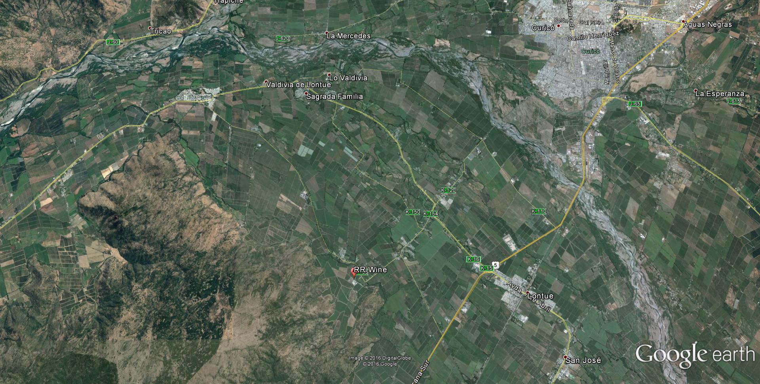
Coordenadas UTM de referencia
Datum: WGS 84 | Huso: 19 S | UTM N: 6.118.649 m. | UTM E: 287.725 m.
Ruta de acceso: Se accede desde la Ruta 5 Sur tomando camino de acceso de tierra y que va a Santa Rosa.

Figura 2. Layout del proyecto (Fuente: Google Earth, 2016).
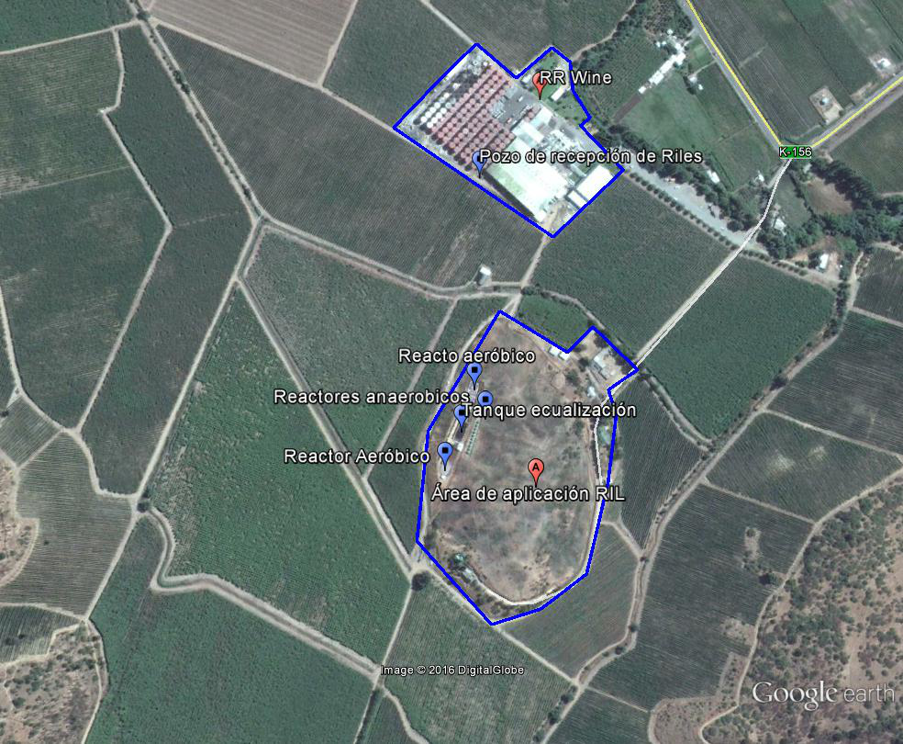

INSTRUMENTOS DE GESTIÓN AMBIENTAL QUE REGULAN LA ACTIVIDAD FISCALIZADA.

Identificación de Instrumentos de Gestión Ambiental que regulan la actividad, proyecto o fuente fiscalizada.

N° | Tipo de instrumento | N°/  Descripción | Fecha | Comisión / Institución | Nombre de la actividad, proyecto o fuente regulada | Comentarios | Instrumento fiscalizado
1 | RCA | 373 | 2006 | Comisión de Evaluación, Región del Maule | Califica Ambientalmente favorable el proyecto “Declaración de Impacto Ambiental Sistema de Tratamiento y Disposición de Riles Bodega de Vinos Alejandra Valenzuela Reymond” | --- | Sí
2 | D.S. | 90 | 2000 | MINSEGPRES | Norma de Emisión para la Regulación de Contaminantes Asociados a las Descargas de Residuos Líquidos a Aguas Marinas y continentales | -- | Sí

ANTECEDENTES DE LA ACTIVIDAD DE FISCALIZACIÓN.

Motivo de la Actividad de Fiscalización.
Motivo:  Programada | Descripción del motivo:  Según Resolución SMA N°1223/2015 que fija Programa y Subprogramas de Fiscalización Ambiental de Resoluciones de Calificación Ambiental para el año 2016.

Materia Específica Objeto de la Fiscalización Ambiental.
- Sistema de tratamiento de Residuos Líquidos.
- Generación y manejo de residuos sólidos.
- Manejo de residuos industriales líquidos.
- Caudal y disposición final en riego.
- Calidad del efluente.

Aspectos relativos a la ejecución de la Inspección Ambiental.

Visita de inspección.
Fecha de realización: 26-05-2016 | Hora de inicio: 10:05 |  | Hora de finalización: 18:30
Fiscalizador encargado de la actividad:  Camilo Uribe Pérez |  |  | Órgano:  SAG, Región del Maule.
Fiscalizadores participantes:  Andrés Ediap Guarda |  |  | Órgano:  SAG, Región Del Maule.
Existió oposición al ingreso: No |  | Existió auxilio de fuerza pública: No
Existió colaboración por parte de los fiscalizados: Sí |  | Existió trato respetuoso y deferente: Sí
Entrega de antecedentes solicitados: No |  | Entrega de acta: Sí, ver anexo 1
Observaciones: El titular opta por entregar a información en un plazo máximo de 5 días hábiles a contar de la fecha de la inspección (26-05-2016).

Figura 3. Puntos relevantes del recorrido (Fuente: Google earth, 2016).
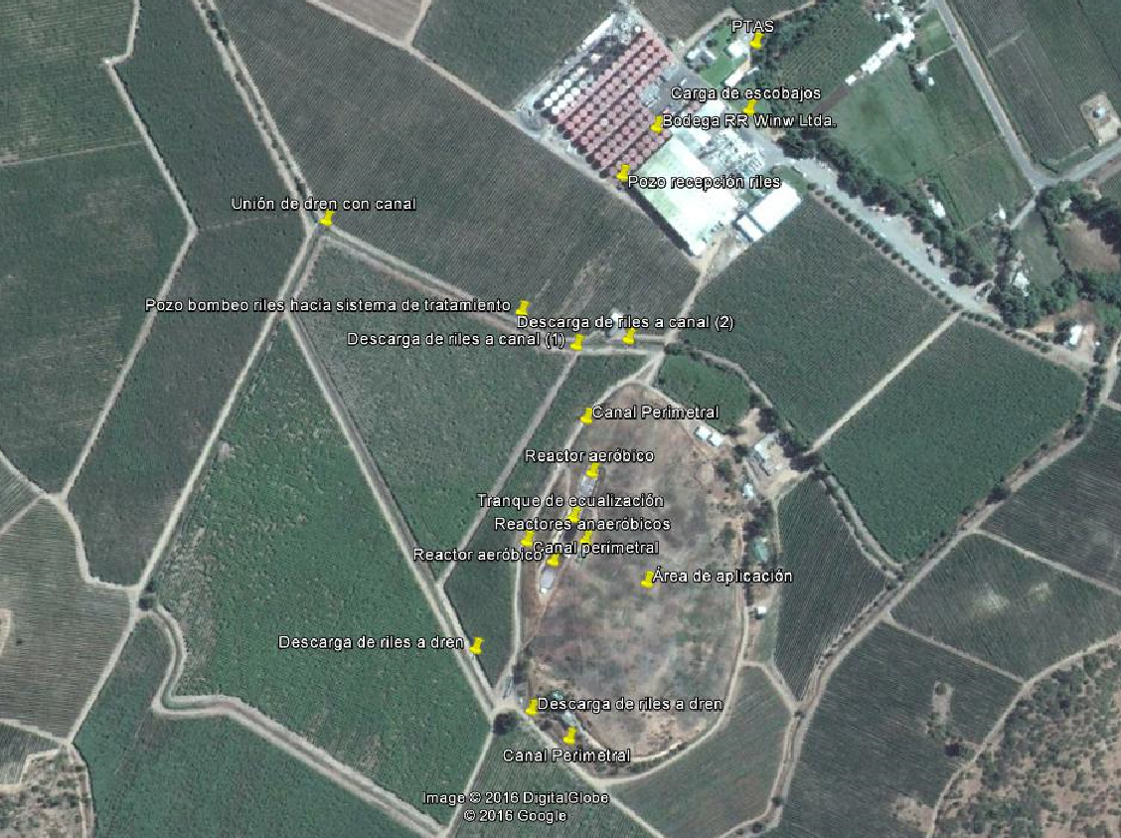

HECHOS CONSTATADOS.

  - Sistema de Tratamiento de Residuos Líquidos.

Número de hecho constatado: 1
Documentación entregada: ---
Exigencias:

Considerando 3.5.1 RCA 373/2006:
“El proyecto consiste en la construcción e instalación de:
- Sistema de canalizaciones internas de la bodega (acequias) cuya función es recolectar y derivar a un punto en común cada gota de ril que se produzca en la planta. (ya construido).
- Pozo receptor de riles de 10 m3 construido en hormigón armado
- Bomba impulsora desde pozo receptor hacia el filtro parabólico.
- Pozo decantador
- Filtro parabólico (separación primaria de sólidos). Ubicado sobre la cámara receptora de riles filtrados.
- Tubería de evacuación gravitacional hacia el tranque de aireación y degradación biológica.
- Cámara de recepción de excedente
- Bomba de recirculación de riles hacia el tranque.
- Tranque de aireación de 400 m3 revestido con geomembrana de 1 mm.
- Bomba de oxigenación de los riles.
- Sensores de niveles para evitar desbordamientos.”

Considerando 4.1.2, letra b, punto i RCA 373/2006: Decreto Supremo Nº 594/99 del Ministerio de Salud sobre Reglamento de las Condiciones Sanitarias y Ambientales Básicas en los lugares de Trabajo:
“Los residuos domésticos serán recolectados en el sistema de recolección definido para la planta vitivinícola proyectada, a la cual sirve la planta de tratamiento proyectada.”
Hechos:

- El Sr. Matías Lecaros, Gerente de Planta, informa en reunión, que todos los residuos generados en la bodega de vinos son conducidos a través de canaletas a un pozo de recepción desde donde son elevados a un filtro rotatorio para la separación de los sólidos gruesos. La fracción líquida pasa por un estanque sedimentador y posteriormente es conducida a través de una canaleta hasta un pozo de bombeo, punto desde el cual son enviados hasta un tranque ecualizador de 500 m³ donde se realiza ajuste de pH en forma manual. Posteriormente, los riles son conducidos a un reactor anaeróbico compuesto por 10 estanques de 20 m³ cada uno, dispuestos en serie. A continuación, el ril es descargado a dos reactores aeróbicos, de 4.000 m³ cada uno, que trabajan en forma alternada, funcionando uno de ellos mientras el otro detiene su sistema de aireación para producir la decantación y derivar el sobrenadante a aplicación al suelo, a través de un sistema presurizado de aspersores en una superficie de 7,5 ha. El área de aplicación en todo su perímetro cuenta con una canal de recolección de residuos líquidos que escurren desde el área de aplicación y sistema de recirculación. (Ver acta en anexo 1)
Según la información entregada por el titular y lo verificado en terreno, se constata que el sistema de tratamiento corresponde a las unidades descritas por el Sr. Matías Lecaros E. Las obras que funcionan actualmente en la instalación no corresponden a las aprobadas según la RCA 373/2006. (Ver fotografía 1, 2 y 4).

- Existencia de un sistema de colecta y conducción de riles en todas las dependencias de la bodega hacia un pozo de recepción.

- Se constató la existencia de una planta de tratamiento de aguas servidas, a lo cual el Sr. Matías Lecaros E. indica que desconoce el método con que se tratan las aguas e informa que las aguas tratadas son descargadas al Estero Carretones. (Ver fotografía 3).

- De acuerdo a la información entregada por la Unidad de Asuntos Hídricos de la SMA, el titular no posee Resolución de Programa de Monitoreo aprobado por la SMA, así como tampoco ha informado sobre sus descargas a Estero Caserones mediante sistema RETC del Ministerio del Medio Ambiente o SACEI de la Superintendencia de Servicios Sanitarios. No se tiene registro de monitoreo de los efluentes provenientes de la planta de tratamiento de aguas servidas.

- En revisión del Sistema de Evaluación de Impacto Ambiental electrónico (e-SEIA), se constató que el titular ha realizado 2 ingresos de proyectos a evaluación durante el 2016, correspondientes al Sistema de Tratamiento de RILes de la Bodega de Vinos de RR Wine Ltda. En ambas ocasiones, el proyecto no ha sido admitido a tramitación por parte del Servicio, no contando en definitiva con Resolución de Calificación Ambiental favorable para dicha modificación de proyecto. Cabe mencionar que la infraestructura que actualmente opera, descrita por el Sr. Matías Lecaros E., se presenta de manera detallada en el proyecto presentado a evaluación durante el 2016, y que para el cual no existe aprobación por parte del Servicio de Evaluación Ambiental.

Nombre | WEB | Tipo | Región | Comunas | Tipología | Titular | Fecha presentación | Estado | Fecha calificación | Sector productivo
SISTEMA DE TRATAMIENTO DE RILES DE LA BODEGA DE VINOS DE RR WINE LTDA | Ver | DIA | Séptima | Sagrada Familia | o7 | RR Wine Ltda. | 18-06-2016 | No admitido a tramitación | 22-02-2016 | Saneamiento Ambiental
SISTEMA DE TRATAMIENTO DE RILES DE LA BODEGA DE VINOS DE RR WINE LTDA | Ver | DIA | Séptima | Sagrada Familia | o7 | RR Wine Ltda. | 14-06-2016 | No admitido a tramitación | 20-06-2016 | Saneamiento Ambiental

- Con fecha 11 de mayo de 2015, en el marco del Convenio de encomendación de actividades de fiscalización suscrito entre la Superintendencia del Medio Ambiente y la Superintendencia de Servicios Sanitarios (SISS), de fecha 08-04-2012, esta Superintendencia realizó un requerimiento de información al titular RR Wine, producto de una actividad de inspección realizada por la SISS. Dicho requerimiento se realizó mediante Resolución Exenta N° 383 (ver anexo 4), y en donde se solicitó, entre otras materias, una descripción pormenorizada del sistema de tratamiento de Riles.

Resultados examen de Información:

- Mediante carta ingresada con fecha 6 de junio 2015 por el Sr. Matías Lecaros, Gerente de Planta RR Wine Ltda., (ver anexo 5), en respuesta Resolución Exenta N° 383/2015, indica lo siguiente:

e) Descripción pormenorizada del sistema de tratamiento de Riles, indicando la forma de disposición de los riles desde el año de inicio hasta el año 2015, y a ubicación de el o los puntos de descarga de los RILes. La ubicación del o los puntos de descarga deberá ser proporcionada en coordenadas UTM WGS-84, indicando el huso correspondiente.

“El proyecto corresponde a la instalación y operación de una planta para el tratamiento de Residuos Industriales Líquidos /Riles generados en la planta de fabricación de vinos que el titular posee en la comuna de Sagrada Familia, Provincia de Curicó, Región del Maule.
El proyecto consiste en la construcción e instalación de:
- Sistema de canalizaciones internas de la bodega (acequias) cuya función es recolectar y derivar a un punto en común cada gota de ril que se produzca en la planta. (ya construido).
- Pozo receptor de riles de 10 m³ construido en hormigón armado
- Bomba impulsora desde pozo receptor hacia el filtro parabólico.
- Pozo decantador
- Filtro parabólico (separación primaria de sólidos). Ubicado sobre la cámara receptora de riles filtrados.
- Tubería de evacuación gravitacional hacia el tranque de aireación y degradación biológica.
- Cámara de recepción de excedente
- Bomba de recirculación de riles hacia el tranque.
- Tranque de aireación de 400 m³ revestido con geomembrana de 1 mm.
- Bomba de oxigenación de los riles.
- Sensores de niveles para evitar desbordamientos.”

f) Indicar todas las modificaciones efectuadas al sistema de tratamiento y disposición de riles desde el año de inicio de su operación.
“Se prepara una modificación al proyecto de riles descrito en la letra e, con las modificaciones, a presentar al Sistema de evaluación ambiental antes de septiembre de 2015.”

g) Adjuntar Resolución de Programa de Monitoreo otorgada por la Superintendencia de Servicios Sanitarios (SISS) que autoriza la descarga de los RILes. En caso que la descarga sea mediante infiltración, adjuntar la Resolución de la Dirección General de Aguas que determina la vulnerabilidad del acuífero en el lugar donde se produce la descarga mediante infiltración.
“No se cuenta con Programa de Monitoreo.”

Registros
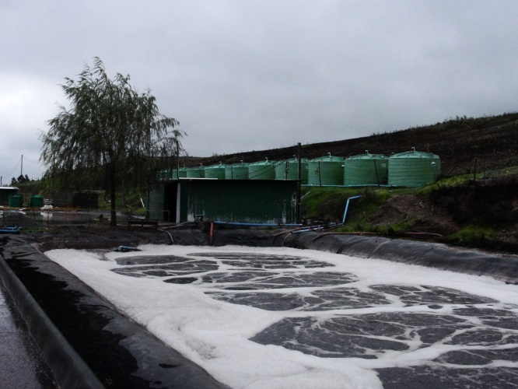 |  |  |  |  | 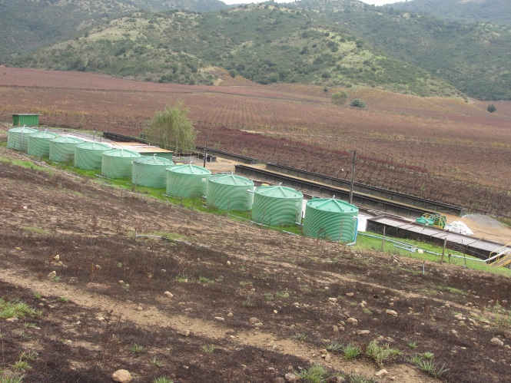
Fotografía 1. |  | Fecha: 26-05-2016 |  |  | Fotografía 2 | Fecha: 26-05-2016
Coordenadas DATUM WGS84 HUSO 19 |  | Coordenada Sur: s/i. |  | Coordenada Este: s/i | Coordenadas DATUM WGS84 HUSO 19 | Coordenada Sur: s/i. | Coordenada Este: s/i
Descripción Medio de Prueba: Reactor aeróbico que compone el sistema de tratamiento |  |  |  |  | Descripción Medio de Prueba: Reactores anaeróbicos dispuestos en serie.
Registros
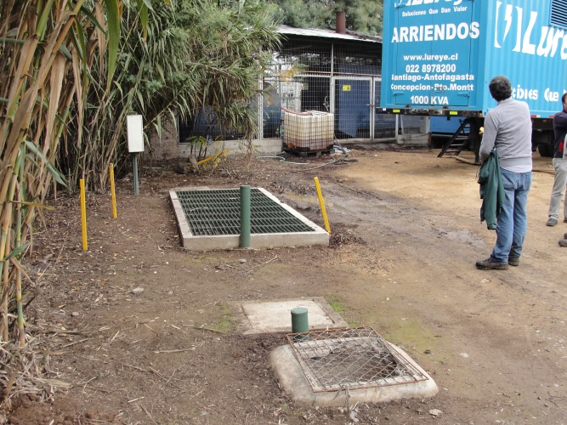 |  |  |  |  | 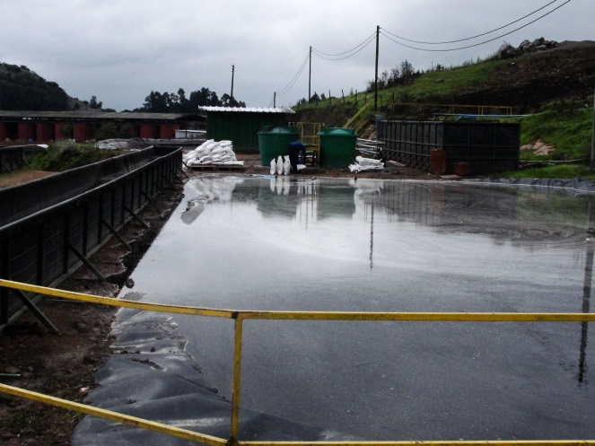
Fotografía 3. | Fecha: 26-05-2016 |  |  |  | Fotografía 4. | Fecha: 26-05-2016
Coordenadas DATUM WGS84 HUSO 19 | Coordenada Sur:6.118.683 |  | Coordenadas DATUM WGS84 HUSO 19 |  | Coordenadas DATUM WGS84 HUSO 19 | Coordenada Sur: s/i. | Coordenada Este: s/i
Descripción Medio de Prueba: En primer plano se observa la planta de tratamiento de aguas servidas. |  |  |  |  | Descripción Medio de Prueba: Tranque ecualizador.

  - Generación y manejo de residuos sólidos
Número de hecho constatado: 2
Documentación entregada:
Exigencias:
Considerando 3.6.2 RCA 373/2006:
“Manejo sanitario de lodos: Para el tratamiento de los lodos antes de su incorporación al suelo, estos serán secados en cancha de secado al interior del predio de manera natural (radiación solar). Esta cancha de secado será una zona dispuesta para tal efecto, impermeable y compactada para evitar infiltración y percolación profunda de la humedad del Ril a aguas subterráneas. La solución propuesta para el secado de los lodos al interior del predio en cancha de secado es factible por la escasa cantidad de lodos acumulados cercanos a los 3.840 kg; si se considera una densidad de los lodos de 1200 (kg/m3) se tienen 3.2 m³ los que son fácilmente manejables.
La cancha de secado de lodos estará ubicada en zona aledaña al embalse. Sus dimensiones son de 7x7 metros. La zona donde se implementará la cancha de secado de lodos será aplanada con rodillos y nivelada para construir un radier, evitando de este modo la posibilidad de percolación de los líquidos generados.”

Considerando 3.6.2. letra b.
“Los residuos sólidos corresponden a los lodos que se generarán en el embalse de almacenamiento luego del proceso biológico en que se disminuye la concentración de DBO5 y a los sólidos no coloidales que sedimentarán. Este tipo de lodo corresponderá a materia inerte que se acumulará al interior del embalse, el que deberá ser extraído en forma mecánica, reducido su porcentaje de humedad e incorporado al suelo de la viña mediante una rastra.
Además, los otros residuos sólidos generados en el sistema de tratamiento corresponderán principalmente a los provenientes del separador de sólidos que corresponderán a restos de uva, ramas, hollejos y escobajo. Para cuantificar la cantidad de estos residuos se utilizará la información entregada por bodegas de similares características que corresponde a valores menores al 1% (0.7%) del total de uva procesada por día. Si se consideran 52 días de vendimia y se procesan alrededor de 4.000.000 kilos de uva por temporada, se tiene una cantidad de producción de residuos sólidos diarios de 538 kg.”
Hechos:

- En reunión sostenida con el Sr. Matías Lecaros, se informa que la capacidad actual de la bodega es de 70 millones de litros, con una capacidad de proceso de 1,5 millones de kilos por día. Se informa además que durante el año 2016 se procesaron 60 millones de kilos de uva y que durante el año 2015 se alcanzó los 80 millones de kilos de uva procesados, con una producción de 56 millones de litros de vino en ese año.

- En la reunión sostenida con el Sr. Matías Lecaros, éste informa que el lodo generado en los reactores anaeróbicos y aeróbicos es enviado a un estanque de 50 m³ donde se agrega un floculante y luego derivados a 4 lechos de secado, de 20 m² cada uno, y posteriormente aplicados al suelo. (Ver fotografía 5).

- En visita inspectiva, se constata derrame de lodos desde el estanque de acumulación y tratamiento de lodos, hacia sus costados (Ver fotografía 6).

Registros
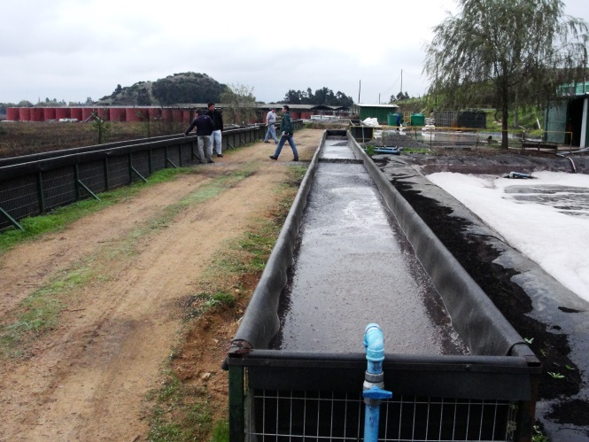 |  |  | 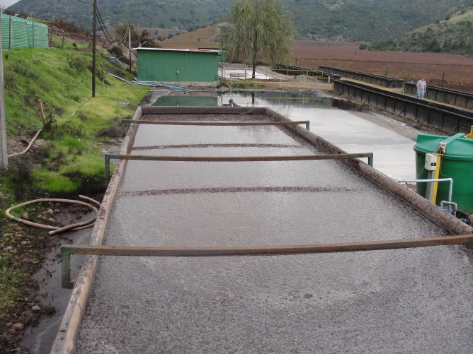
Fotografía 5. | Fecha: 26-05-2016 |  | Fotografía 6 | Fecha: 26-05-2016
Coordenadas DATUM WGS84 HUSO 19 | Coordenada Norte: s/i. | Coordenada Este: s/i | Coordenadas DATUM WGS84 HUSO 19 | Coordenada Norte: s/i. | Coordenada Este: s/i
Descripción Medio de Prueba: Lechos de secado de lodos. |  |  | Descripción Medio de Prueba: Estanque de tratamiento de lodos. Se observa derrame de lodos a un costado

  - Manejo de residuos líquidos.

Número de hecho constatado: 3
Documentación entregada: Planilla de producción 2014-2015
Exigencias:
Considerando 3.6.3, letra b, punto iv RCA 373/2006 Disposición de residuos en riego:
“El caudal máximo de Riles vertido en período de vendimia es de 86,72 m³/día con una DBO₅ de 3.338 mg/l.”

Considerando 3.6.3, letra b, punto vi RCA 373/2006: Plan de Contingencias e instalaciones de seguridad.
“ Precipitaciones intensas
- En primer lugar, en caso de presentarse un sistema frontal de gran magnitud, (20 o 25 mm) el proyecto considera un margen de seguridad bastante amplio para estos casos, equivalente a la totalidad de la capacidad del embalse a construir (400 m³).
- Si la situación es más grave que esto, por supuesto habría que evaluar la condición del embalse y si fuera necesario pasar al punto siguiente.
- La probabilidad de rebalse del embalse producto de lluvias es prácticamente nulo, pero de darse esta u otra situación de esta naturaleza, se preferirá disponer los riles en el predio en vez de evacuarlos a un cauce natural.
- Siempre, por supuesto, dando el aviso correspondiente a la autoridad pertinente.
Filtraciones o roturas en el embalse
- Como se puede apreciar, gran parte de las medidas tomadas fueron preventivas, es decir en la etapa de construcción del embalse y es por esto precisamente que para controlar su nivel se constará con un marcador del mismo.
- Detección de la filtración y su causa.
- Reparación del daño.
- Considerar medidas de mejoramiento para la mantención del embalse y revisar cada fin de temporada el estado de la geomembrana.
Roturas o detección de filtraciones en tuberías de conducción
- Suspensión inmediata de la disposición.
- Reparación de las tuberías.
Obstrucción en sistema de disposición
- Muy poco probable, ya que se considera un sistema de aducción tipo californiano
- Revisión de tuberías.”
Hechos:

- En revisión del Sistema de Evaluación de Impacto Ambiental electrónico (e-SEIA), de acuerdo a lo presentado por el titular durante el año 2016, anualmente se generan 88.500 m3 de riles, valor que supera a lo aprobado en la RCA. Por otro lado, si se considera la relación entre la cantidad de uva procesada y la cantidad de litros de riles estimados en 2006, con la nueva producción, indicada en el punto 5.2 letra a del presente informe, se tiene que durante el año 2015 se generaron alrededor de 106 millones de Lt de riles y 80 millones de Lt de riles para el año 2016. Si bien es cierto, los resultados obtenidos son estimativos ya que no se cuenta con las características técnicas del nuevo sistema de tratamiento, el aumento de la producción declarada por el titular durante la visita inspectiva, da cuenta de un aumento considerable de residuos líquidos generados en la bodega de vinos.

- En el punto de descarga de camiones con escobajo se observó que parte de los residuos líquidos escurrían desde la tolva del camión y llegaban hasta una alcantarilla del sistema de evacuación de aguas lluvias que descarga, según lo informado, al Estero Carretones. No fue posible ver el punto de descarga al Estero dadas las condiciones del terreno. (Ver fotografía 7).

- Existencia de derrames desde cámaras de inspección de riles hacia sector de caminos interiores y plantación de viñas. El Sr. Matías Lecaros informa que esto se produjo cuando las cámaras aún no estaban terminadas. (Ver fotografía 8).

- Existencia de derrames hacia caminos y zona de cultivos en el área del pozo de recepción de riles, separador de sólidos, estanque de sedimentación y canal de conducción de riles hasta pozo de bombeo. (Ver fotografías 9).

- En el recorrido, el Sr. Matías Lecaros E. informa que en el punto donde se localiza el pozo de bombeo, el día 15 de abril de 2016, durante un evento de precipitaciones, se produjo el derrame de residuos líquidos hacia el canal de riego ubicado a un costado de este pozo, cauce que aún evidencia signos de este evento en paredes y fondo, además informa que el derrame se habría generado por que fué superada la capacidad de bombeo desde el pozo hacia el sistema de tratamiento de riles. (Ver fotografía 10 y 11).

- Existencia de dos puntos de descarga de residuos líquidos hacia canal de riego. Los residuos que llegan al canal de riego se originan por el desborde del canal perimetral, que colecta los residuos líquidos que escurren desde el área de disposición, previo paso por el área de plantación con parronales. (Ver fotografía 12).

- Existencia de un punto de descarga de residuos líquidos hacia dren abierto, desde canal perimetral que colecta los residuos líquidos que escurren desde el área de disposición, que descarga posteriormente a un canal de riego. (Ver fotografía 13). En la imagen, es posible observar una tubería a través de la cual se conducen los riles hacia el dren abierto.

- Derrame de residuos líquidos a dren abierto, provenientes desde el canal perimetral de la zona de disposición, que pasan previamente por área de plantación con parronales.

- El dren que recibe la descarga y derrames de riles generados desde la zona de aplicación (letras e y f), desemboca en el canal de riego.

- El tranque de ecualización se encontraba lleno por sobre nivel de impermeabilización. (Ver fotografía 15 y 16).

- Adicionalmente, en el marco del Convenio de encomendación de actividades de fiscalización suscrito entre la Superintendencia del Medio Ambiente y la Superintendencia de Servicios Sanitarios (SISS), de fecha 08-04-2012, ésta última realizó actividades de inspección al titular RR Wine con fecha 13 de mayo de 2014, en donde fueron atendidos por el Sr. Eduardo Leyton. En dicha inspección (ver acta SMA en anexo 3), se constata lo siguiente: “Derrame de ril crudo a canal Pulmodón que pasa por el interior del predio donde se ubica la industria. Este caudal desemboca en Estero Carretones en aproximadamente 900 mts aguas abajo. Don Eduardo Leyton señala que se rompió la cañería de impulsión de ril crudo a la planta de tratamiento, aproximadamente a 100 metros del estanque de acumulación. Esta rotura provocó que se vertiera ril crudo a canal Pulmodón. Don Eduardo Leyton establece que la rotura se produjo alrededor de las 16:00 hrs. Dado que a partir de esa hora el ril comenzó a escurrir hacia el canal Pulmodón.”

Resultados examen de Información:

En relación al evento producido en abril de 2016, mencionado anteriormente en punto e, el titular presenta en descargos (Anexo 2), una copia de lo informado a Seremi de Salud del Maule, en donde detalla lo siguiente:

“En relación al acta N° de Folio: 016565 de fecha 05 de Mayo del 2016, declaro que efectivamente ocurrió un derrame ocasional en nuestra planta de elevación de riles debido a las fuertes lluvias ocurridas durante el día 16 de Abril pasado. En su oportunidad nos percatamos que el impulsor de la bomba de elevación de riles presentaba un desgaste que no permitía impulsar el caudal necesario para poder evacuar la gran cantidad de riles que se generaron debido a las precipitaciones extremas ocurridas.
La bomba instala es capaz de elevar un caudal de 120.000 Litros/hora, la que equivale a 2.880.000 litros/día, sin embargo la precipitación de ese día fue de 93 mm, la que equivale a 930.000 L/ha, que considerando la superficie impermeable de nuestra bodega de 2.5 Ha, equivaldría a un caudal diario de 2.350.000 litros/día. Considerando que solo el 30% de la precipitación recibida son evacuados por ductos de agua lluvias y el 70% restante se canaliza como ril, el caudal de agua que debió bombear nuestra estación de bombeo fue de 1.627.000 Litris de agua lluvia más el ril producido durante el día, que en caso alguno supera el 1.100.100 Litros, lo que demuestra que nuestra central de bombeo es adecuada para el ril generado incluso en días de fuerte precipitación, sin embargo al estar el impulsor desgastado, la eficiencia de la bomba estuvo bajo su capacidad de fabricación. Al percatarse de la situación procedimos a la compra inmediata de una bomba de similares características.”

Registros
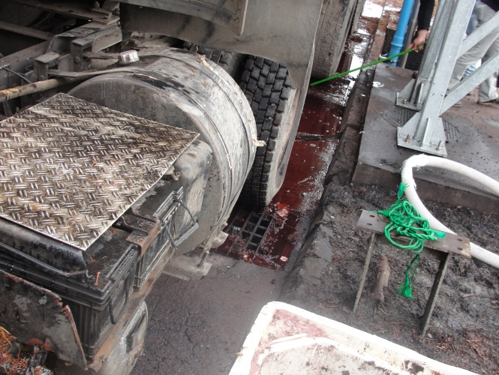 |  |  | 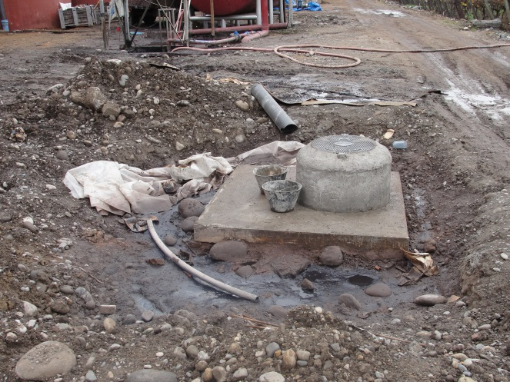
Fotografía 7. | Fecha: 26-05-2016 |  | Fotografía 8 |  |  | Fecha: 26-05-2016
Coordenadas DATUM WGS84 HUSO 19 | Coordenada Norte: s/i. | Coordenada Este: s/i | Coordenadas DATUM WGS84 HUSO 19 |  |  | Coordenada Norte: 6.118.605 m |  |  | Coordenada Este: 287.570 m.
Descripción Medio de Prueba: RILes escurriendo desde tolva de camión de escobajos hacia alcantarilla de aguas lluvias. |  |  | Descripción Medio de Prueba: Derrame de RILes desde cámara de inspección.
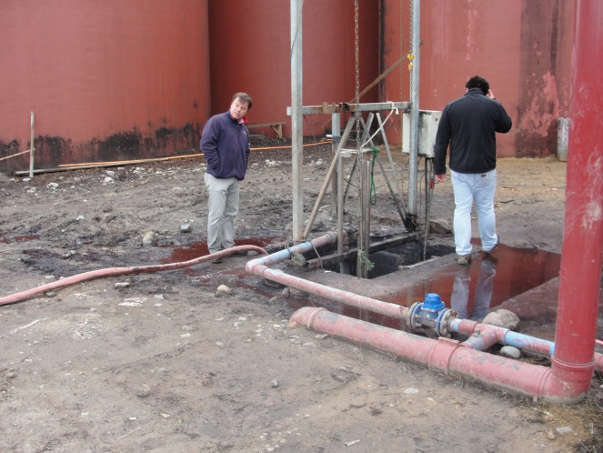 |  |  | 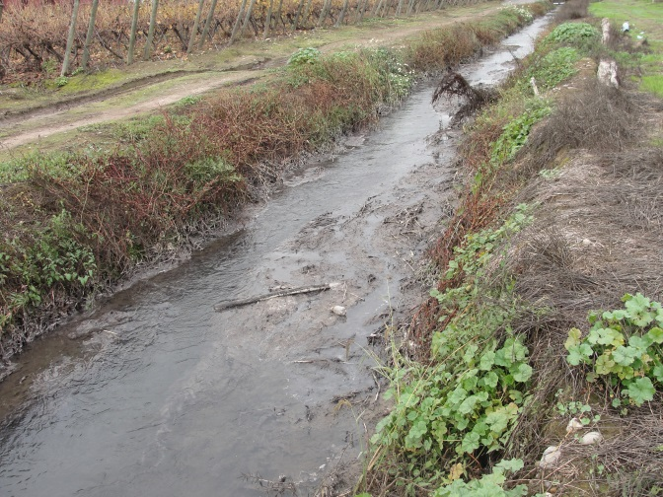
Fotografía 9. | Fecha: 26-05-2016 |  | Fotografía 10. |  |  | Fecha: 26-05-2016
Coordenadas DATUM WGS84 HUSO 19 | Coordenada Norte: 6.118.541 m. | Coordenada Este: 287.648 m. | Coordenadas DATUM WGS84 HUSO 19 |  |  | Coordenada Norte: s/i. |  |  | Coordenada Este: s/i
Descripción Medio de Prueba: Derrame de RILes en el área del pozo de recepción. |  |  | Descripción Medio de Prueba: Canal de riego que recibió descarga de RILes.
Registros
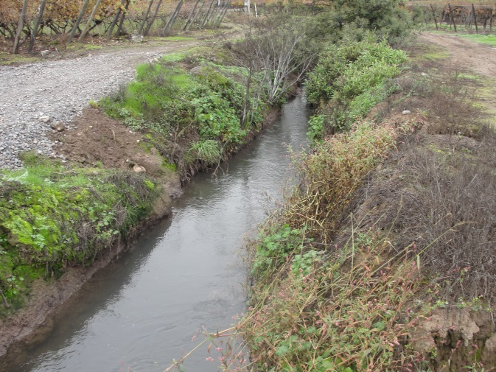 |  |  | 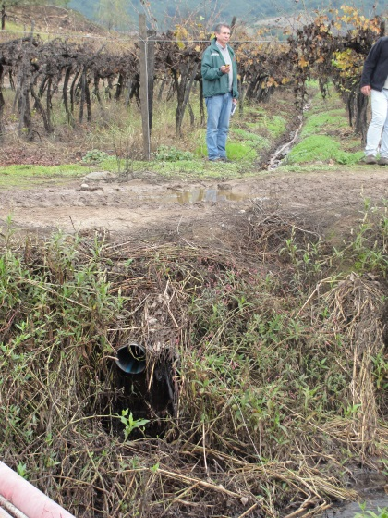
Fotografía 11. | Fecha: 26-05-2016 |  | Fotografía 12 | Fecha: 26-05-2016
Coordenadas DATUM WGS84 HUSO 19 | Coordenada Norte: s/i. | Coordenada Este: s/i | Coordenadas DATUM WGS84 HUSO 19 | Coordenada Norte: 6.118.367m. |  |  | Coordenada Este: 287.613 m.
Descripción Medio de Prueba: Canal de riego aguas arriba del sector de descarga de RIL. |  |  | Descripción Medio de Prueba: Descargar de Ril hacia canal de riego.
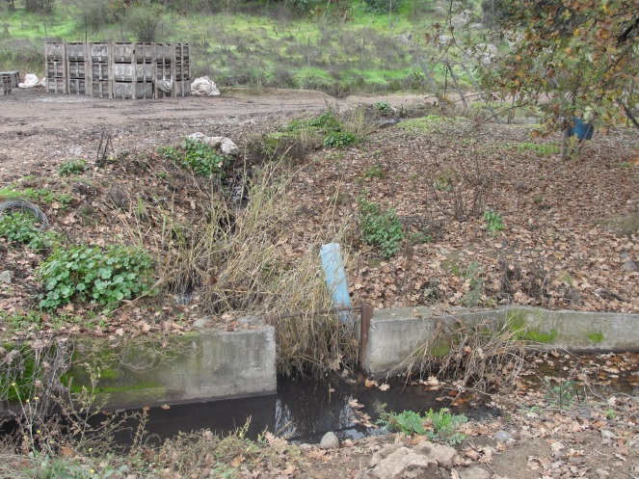 |  |  | 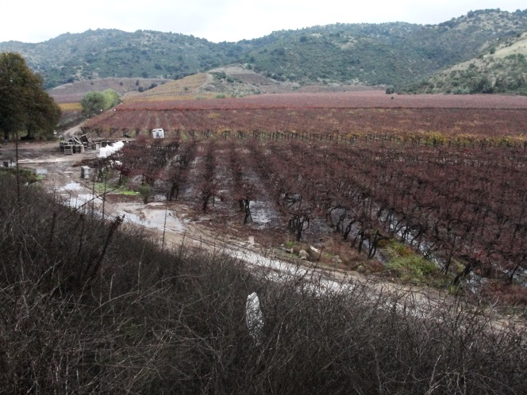
Fotografía 13. | Fecha: 26-05-2016 |  | Fotografía 14. |  | Fecha: 26-05-2016
Coordenadas DATUM WGS84 HUSO 19 | Coordenada Norte: 287.605 | Coordenada Este: 6.117.998 | Coordenadas DATUM WGS84 HUSO 19 |  | Coordenada Norte: s/i. |  |  | Coordenada Este: s/i
Descripción Medio de Prueba: Descarga de RILes desde canal perimetral hacia dren abierto. |  |  | Descripción Medio de Prueba: Zona de parronales inundada con residuos líquidos.

Registros
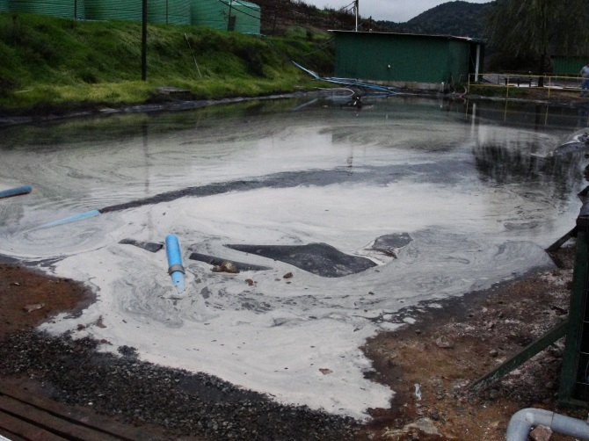
Fotografía 15. | Fecha: 26-05-2016 |  | Fotografía 16 | Fecha: 26-05-2016
Coordenadas DATUM WGS84 HUSO 19 | Coordenada Norte: s/i. | Coordenada Este: s/i | Coordenadas DATUM WGS84 HUSO 19 | Coordenada Norte: 6.118.605 m | Coordenada Este: 287.570 m.
Descripción Medio de Prueba: Tranque de ecualización llenado por sobre altura de impermeabilización |  |  | Descripción Medio de Prueba: Tranque de ecualización llenado por sobre altura de impermeabilización

  - Caudal y disposición final en riego.

Número de hecho constatado: 4
Documentación entregada: Planilla de producción 2014-2015
Exigencias:
Considerando 3.5.2 RCA 373/2006:
“Actividad Productiva.
Actualmente en la bodega de vinos de Alejandra Valenzuela Reymond se procesan 4.000.000 de kg uva al año produciendo 2.666.667 litros de vinos lo que genera alrededor de 5.333.333 litros de riles.”

Considerando 3.6.3.b.iv. Programa de aplicación
“El caudal máximo de Riles vertido en período de vendimia es de 86,72 m3/día con una DBO5 de 3.338 mg/l. Los Riles serán dispuestos diariamente en una superficie de 1,52 hectáreas de parronales y 1,2 hectáreas de praderas mediante el sistema de riego por aspersión. El número de sectores de disposición son 9.”

Hechos:

- En reunión sostenida, con el Sr. Matías Lecaros, se informa que la capacidad actual de la bodega es de 70 millones de litros, con una capacidad de proceso de 1,5 millones de kilos de uva por día. Se informa además, que el año 2016 se procesaron 60 millones de kilos de uva y que durante el año 2015 se alcanzó los 80 millones de kilos de uva procesados, con una producción de 56 millones de litros de vino en ese año.

- El Sr. Matías Lecaros, indica que el sobrenadante, derivado desde los estanques de aireación, es aplicado al suelo a través de un sistema de presurizado de aspersores en una superficie de 7,5 hectáreas. El área de aplicación en todo su terreno cuenta con una canal de recolección de residuos líquidos que escurren desde el área de aplicación y sistema de recirculación para evitar derrames fuera de la zona de disposición.

- En revisión del Sistema de Evaluación de Impacto Ambiental electrónico (e-SEIA), de acuerdo a lo presentado por el titular durante el año 2016 la bodega tiene una capacidad de procesamiento de 80.000.000 Kg. de uva al año y se encuentra en operación. Los RILes generados se disponen en riego en una superficie de 7 hectáreas de pradera natural. En lo relacionado a la generación de RILes, el titular informa que para el período comprendido entre febrero a 15-junio, la producción de riles es de 400 m³/día, mientras que para el período entre 16-junio a enero es de 150 m³/día.

- En visita inspectiva, se verifica que el área de aplicación del RIL presenta sectores con vegetación muerta y sin vegetación, suelos saturados y signos de erosión. (Ver fotografías 17, 18, 19 y 20).

- Durante el desarrollo de la actividad de inspección ambiental se solicitó al titular una copia digitalizada del libro de registro de aplicación de riles para el período 2015 y 2016

Resultados examen de Información:
- Mediante descargos presentados por el titular, se entrega copia del libro de registro de aplicación del RIL, sin embargo éste se encuentra incompleto, debido a que no se presenta la información correspondiente a cada columna de dato de la planilla enviada. (Ver anexo 2).
Registros
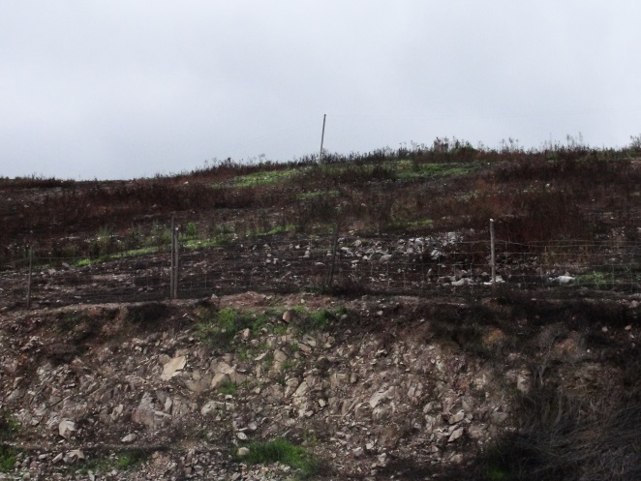 |  | 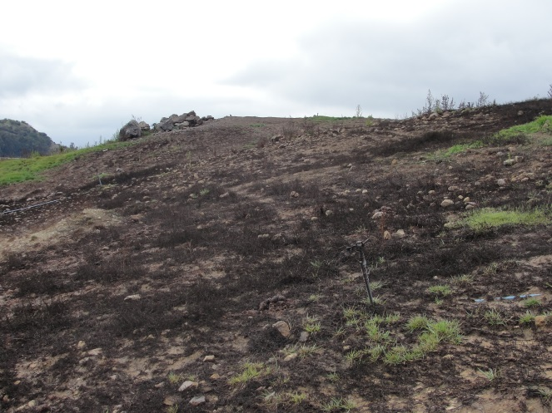
Fotografía 17. | Fecha: 26-05-2016 | Fotografía 18 | Fecha: 26-05-2016
Descripción Medio de Prueba: Área de aplicación con vegetación muerta |  | Descripción Medio de Prueba: Área de aplicación con vegetación muerta y sectores sin vegetación.
Registros
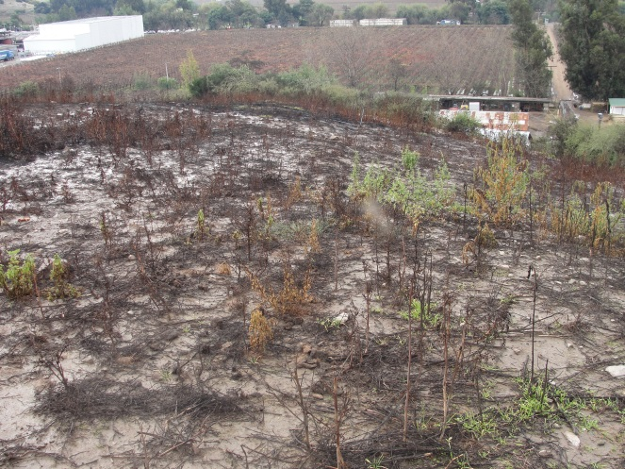 |  | 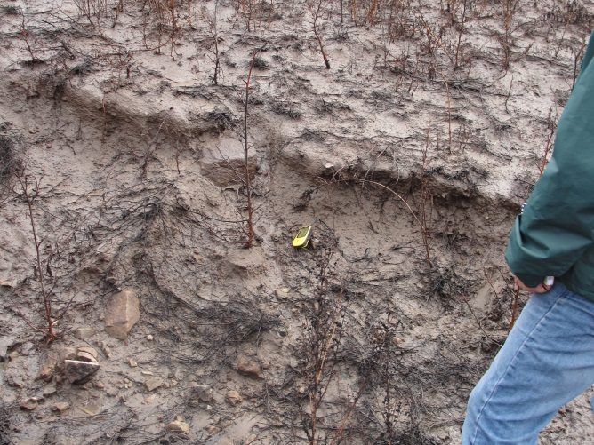
Fotografía 19. | Fecha: 26-05-2016 | Fotografía 20 | Fecha: 26-05-2016
Descripción Medio de Prueba: Área de aplicación con vegetación muerta, sin vegetación, suelo saturado y signos de erosión. |  | Descripción Medio de Prueba: Signos de erosión en área de aplicación.
  - Calidad del efluente.

Número de hecho constatado: 5
Documentación entregada: ---
Exigencias:
Considerando 3.6.5, letra b, punto v RCA 373/2003.
“Programa de Autocontrol.
El titular propuso en la DIA un Programa de Autocontrol en que se tomen muestras durante todo el año de acuerdo a las pautas del SAG.
Las muestras serán tomadas antes (embalse) y después de la aplicación en disposición. Los parámetros a monitorear estarán de acuerdo a la Norma Chilena 1.333 Of 78 en cada autocontrol y serán los siguientes:
- DBO5
- Nitrógeno Total
- pH
- Sólidos suspendidos. “

Hechos:

- Durante el desarrollo de la actividad de inspección ambiental se solicitó al titular copia de los análisis de riles realizados durante el año 2015 y 2016.

Resultados examen de Información:

- Mediante carta ingresada por el Sr. Matías Lecaros E. en las oficinas de Seremi de Medio Ambiente, derivada posteriormente a esta Superintendencia, se presentan los análisis de RILes para el período de enero de 2015 y abril de 2016 (Ver anexo 2), los resultados se presentan en la siguiente tabla:

Tabla 1: Resultados análisis de RIL.
Parámetros | ene-15 | feb-15 | mar-15 | abr-15 | may-15 | jun-15 | jul-15 | ago-15 | Valor máximo permitido
Nitrato mg N-NO3/L | <0,20 | <0,20 | <0,20 | <0,20 | <0,20 | <0,20 | 0,56 | <0,20
Nitrito N-NO2/L | <0,10 | <0,10 | <0,10 | 34,9 | <0,10 | <0,10 | 1,3 | <0,10
Nitrógeno Kjeldahl N/L | 9,87 | 11,8 | 20,5 | 37,1 | 54,3 | 11,8 | 20,9 | 30,5
Nitrógeno Total N/L | 9,87 | 11,8 | 20,5 | 72 | 5,97 | 11,8 | 22,8 | 30,5 | 30 mg/l
pH | 7,81 | 7,38 | 5,13 | 5,44 | 2500 | 5,68 | 7,89 | 7 | 5,5-8,5
DBO5 mg/L | 26 | 1033 | 2880 | 2500 | 554 | 2900 | 700 | 2355 | 112 (Kg DBO₅/ha/día)
Sólidos suspendidos totales mg/L | 28 | 78 | 105 | 680 | 554 | 890 | 390 | 870 | 80 mg/l
Parámetros | sep-15 | oct-15 | nov-15 | dic-15 | ene-16 | feb-16 | mar-16 | abr-16
Nitrato mg N-NO3/L | <0,20 | <0,20 | <0,20 | 0,56 | <0,20 | <0,20 | <0,20 | 0,4
Nitrito mg N-NO2/L | <0,10 | 0,12 | <0,10 | <0,10 | 0,12 | <0,10 | <0,10 | <0,10
Nitrógeno Kjeldahl mg N/L | 9,69 | 5,65 | 14,1 | 16,4 | 28,6 | 20,8 | 27,1 | 28
Nitrógeno Total mg N/L | 9,69 | 5,77 | 14,1 | 17 | 28,7 | 20,8 | 27,1 | 28,4 | 30 mg/l
pH | 7,55 | 7,03 | 7,6 | 7,73 | 8,1 | 6,86 | 7,37 | 4,75 | 5,5-8,5
DBO5 mg/L | 438 | 1149 | 1500 | 396 | 68 | 1241 | 970 | 2000 | 112 (Kg DBO₅/ha/día)
Sólidos suspendidos totales mg/L | 285 | 357 | 357 | 285 | 400 | 453 | 385 | 1160 | 80 mg/l
Fuente: Elaboración propia en base a datos proporcionados por el titular.

OTROS HECHOS.
Otro hecho N°1
Descripción:

En relación al cumplimiento de la Resolución 574/2012 de la SMA modificada por Resolución exenta 1.518/2013, que instruye a los titulares de Resoluciones de Calificación Ambiental proporcionar información asociada a las Resoluciones de Calificación Ambiental aprobadas, de acuerdo a los registros disponibles, se constata que a la fecha de realización del presente informe, la RCA no se encuentra ingresada en Sistema RCA. Asimismo, el titular RR Wine no figura con cuenta en dicho sistema. Según los registros del Servicio de Evaluación Ambiental, el titular actual de la RCA es la Sra. Alejandra Valenzuela Reymond, la cual no presenta asociada la RCA en su cuenta.

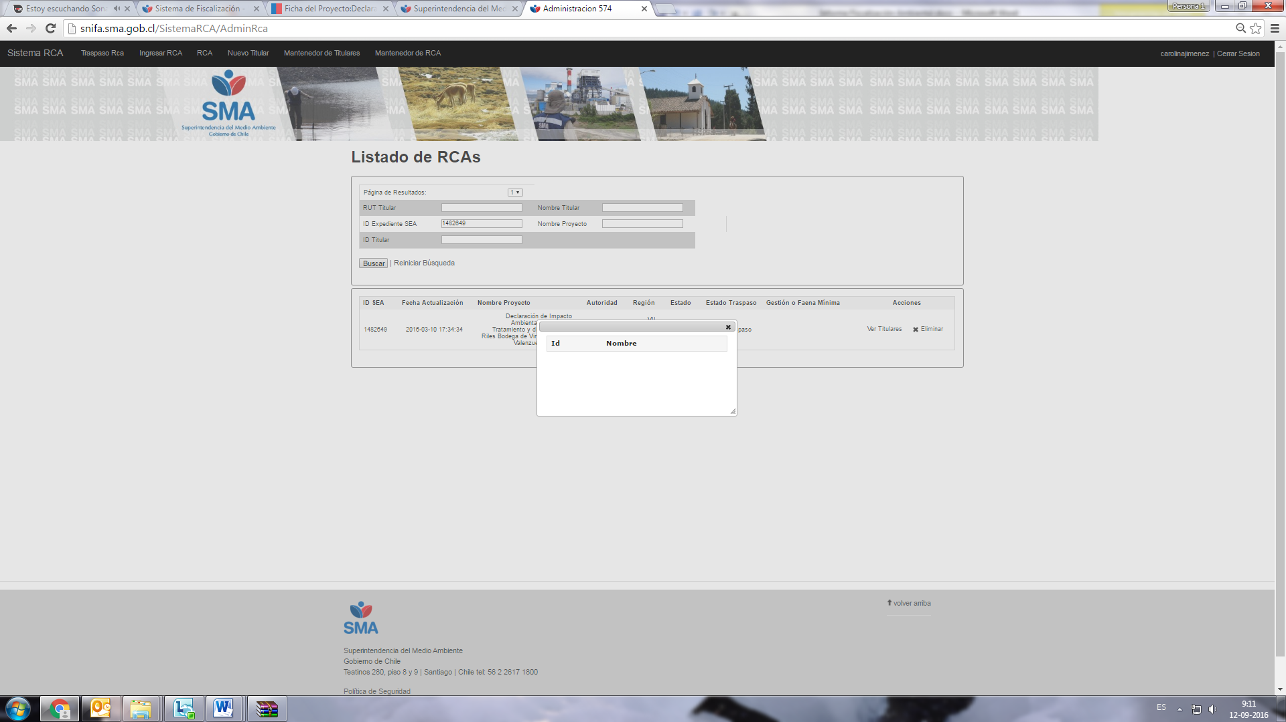

Otro hecho N°2
Descripción:

En considerando 3.6.3, letra b, punto v, se establece que “La información recolectada en cada uno de los monitoreos, serán remitidas a los entes fiscalizadores respectivos (Servicio Agrícola Ganadero, Superintendencia de Servicios Sanitarios, SEREMI de Salud del Maule y CONAMA)”

En relación al cumplimiento de la Resolución 223/2015 de la SMA que dicta Instrucciones Generales Sobre la Elaboración del Plan de Seguimiento de variables Ambientales, los Informes de Seguimiento Ambiental y la Remisión de Información al Sistema Electrónico de Seguimiento Ambiental, de acuerdo a los registros disponibles, se constata que a la fecha de elaboración del presente informe, no existen Informes de Seguimiento Ambiental registrados en el Sistema de Seguimiento Ambiental.

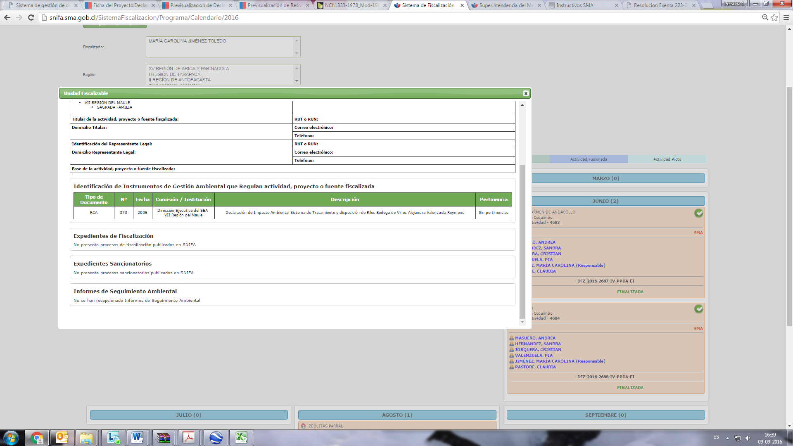
Hechos:

- Durante el desarrollo de la actividad de inspección ambiental se solicitó al titular copia de los análisis de riles realizados durante el año 2015 y 2016.

Resultados examen de Información:

- Mediante carta presentada por el Sr. Matías Lecaros E., se presentan los análisis realizados para los años 2015 y 2016. Los resultados se muestran en la Tabla 1 presentada anteriormente.

ANALISIS TEMPORAL DEL PROYECTO

Figura 4: Instalaciones del proyecto y área de aplicación 2007. (Fuente: Google Earth 28-04-2007).
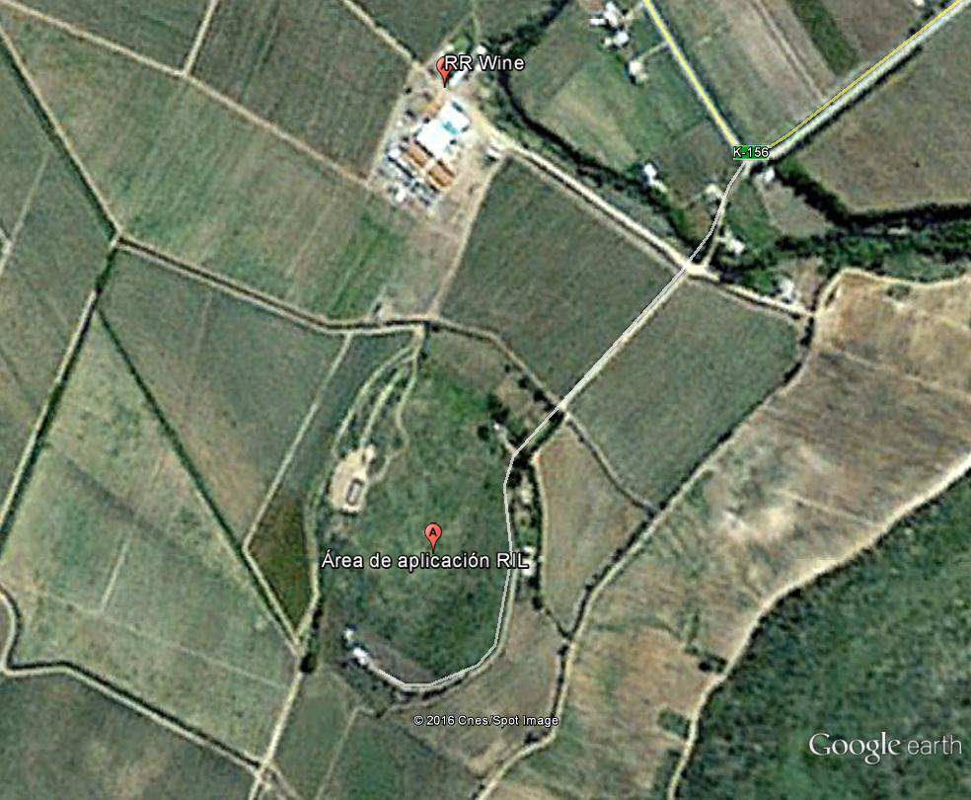

Figura 5: Instalaciones del proyecto y área de aplicación 2011. (Fuente: Google Earth 24-10-2011).
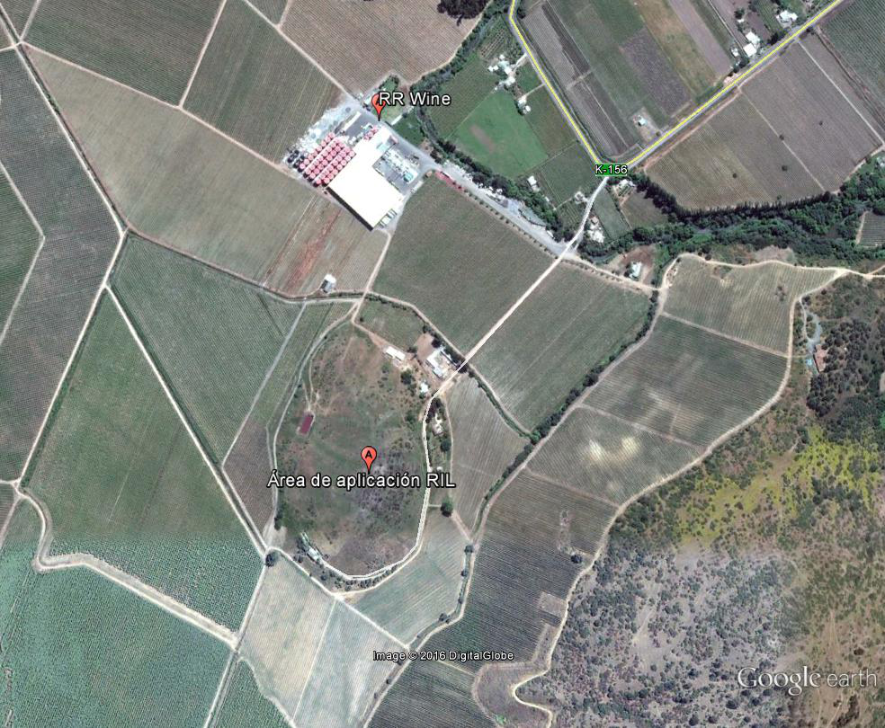

Figura 6: Instalaciones del proyecto y área de aplicación 2014 (Fuente: Google Earth 31-01-2014)
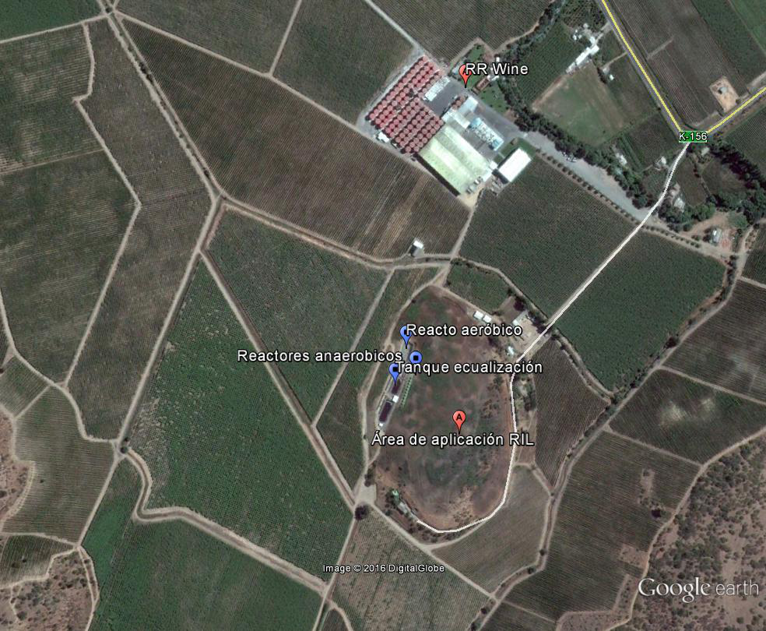
Descripción: Se observan nuevas instalaciones en el área del proyecto.

CONCLUSIONES.
De los resultados de las actividades de fiscalización, asociadas a los Instrumentos de Gestión Ambiental indicados en el punto 3, se puede indicar que los principales hechos detectados se presentan a continuación.

N° Hecho constatado | Materia específica objeto de la fiscalización ambiental. | Exigencia asociada | Hallazgo
1 | Sistema de Tratamiento de Residuos Líquidos | Considerando 3.5.1 RCA 373/2006:  “El proyecto consiste en la construcción e instalación de:  - Sistema de canalizaciones internas de la bodega (acequias) cuya función es recolectar y derivar a un punto en común cada gota de ril que se produzca en la planta. (ya construido).  - Pozo receptor de riles de 10 m3 construido en hormigón armado  - Bomba impulsora desde pozo receptor hacia el filtro parabólico.  - Pozo decantador  - Filtro parabólico (separación primaria de sólidos). Ubicado sobre la cámara receptora de riles filtrados.  - Tubería de evacuación gravitacional hacia el tranque de aireación y degradación biológica.  - Cámara de recepción de excedente  - Bomba de recirculación de riles hacia el tranque.  - Tranque de aireación de 400 m3 revestido con geomembrana de 1 mm.  - Bomba de oxigenación de los riles.  - Sensores de niveles para evitar desbordamientos.”  Considerando 4.1.2, letra b, punto i. RCA 373/2006: Decreto Supremo Nº 594/99 del Ministerio de Salud sobre Reglamento de las Condiciones Sanitarias y Ambientales Básicas en los lugares de Trabajo:  “Los residuos domésticos serán recolectados en el sistema de recolección definido para la planta vitivinícola proyectada, a la cual sirve la planta de tratamiento proyectada.” | - Actualmente, según lo indicado por el Sr. Matías Lecaros y lo corroborado en terreno, el sistema de tratamiento riles consiste en:  - Pozo de recepción al cual los riles, son conducidos mediante canaletas.  - Posteriormente son elevados a un filtro rotatorio para su separación de sólidos gruesos.  - La fracción líquida resultante pasa por un estanque sedimentador y posteriormente es conducida a través de una canaleta hasta un pozo de bombeoLuego, los riles son enviados hasta un tranque ecualizador de 500 m³.  - Posteriormente los riles son conducidos a un reactor anaeróbico compuesto por 10 estanques de 25 m³ cada uno dispuestos en serie.  - Desde el tratamiento anaeróbico, el ril es descargado a dos reactores aeróbicos de 400 m³ cada uno, los cuales funcionan de manera alternada.  - Finalmente, el sobrenadante es derivado a su aplicación al suelo a través de un sistema presurizado de aspersores en una superficie de 7,5 ha.  - Al revisar lo aprobado en la RCA 373/2006 es posible concluir que el sistema de tratamiento descrito no se ajusta a lo aprobado por el Servicio de Evaluación Ambiental.  Al revisar el Sistema Electrónico de Evaluación de Impacto Ambiental (ver), es posible verificar que el titular presentó en dos oportunidades durante el año 2016, la modificación del sistema de tratamiento de riles a evaluación. En ambas oportunidades el proyecto no fue admitido a tramitación.  Según el análisis temporal (ver punto 7) realizado en la zona del proyecto, es posible observar que la nueva infraestructura del sistema de tratamiento de riles fue construida durante el año 2014. Según esta información, y considerando que el titular no informó a ésta Superintendencia de la modificación del sistema de tratamiento de riles, en respuesta a requerimiento de información realizado el 3 de mayo de 2015 mediante Resolución Exenta N° 383/2015 (Ver anexo 4), es posible concluir que el titular obvió información relevante para la fiscalización por parte de ésta Superintendencia.  - Adicionalmente, en visita inspectiva se constató la existencia de una planta de tratamiento de aguas servidas que no se incluida en el proyecto aprobado mediante RCA, de la cual se desconoce su sistema de tratamiento. Según lo indicado por el titular, los efluentes de dicha planta se descargan en Estero Carretones. Según lo informado por la Unidad de Asuntos Hídricos de la SMA, el titular no cuenta con Programa de Monitoreo de RILes aplicable a dicha planta.
2 | Generación y manejo de residuos sólidos | Considerando 3.6.2 letra b RCA 373/2006:  “Los residuos sólidos corresponden a los lodos que se generarán en el embalse de almacenamiento luego del proceso biológico en que se disminuye la concentración de DBO₅ y a los sólidos no coloidales que sedimentarán. Este tipo de lodo corresponderá a materia inerte que se acumulará al interior del embalse, el que deberá ser extraído en forma mecánica, reducido su porcentaje de humedad e incorporado al suelo de la viña mediante una rastra.  Además, los otros residuos sólidos generados en el sistema de tratamiento corresponderán principalmente a los provenientes del separador de sólidos que corresponderán a restos de uva, ramas, hollejos y escobajo. Para cuantificar la cantidad de estos residuos se utilizará la información entregada por bodegas de similares características que corresponde a valores menores al 1% (0.7%) del total de uva procesada por día. Si se consideran 52 días de vendimia y se procesan alrededor de 4.000.000 kilos de uva por temporada, se tiene una cantidad de producción de residuos sólidos diarios de 538 kg.  Plan de Manejo y disposición de residuos sólidos  Los lodos generados (3.840 kg/año), quedarán acumulados en el embalse una vez que se halla utilizado todo el Ril tratado en disposición en viñas.  El área de la planta del embalse es de 320 m2 y considerando una altura de acumulación de lodos de 1 cm en la temporada se obtiene un volumen de acumulación de 3.2 m3 de lodos. Luego, si se considera una densidad de los lodos de 1.200 kg/m3, la cantidad acumulada por año es de 3.840 kg, razón por la cual se propone secar los lodos en una cancha de secado habilitada y diseñada para que no haya infiltración o percolación.” | - Considerando lo estimado por el titular en la RCA 373/2006 sobre la generación de residuos sólidos proveniente del separador de sólidos y lo informado por el Sr. Matías Lecaros E., referente a la cantidad de uva procesada en los años 2015 y 2016, indicada en el punto 5.2 letra a del presente informe, se estima que la cantidad de residuos sólidos generados en los años 2015 y 2016 es de 10.769 Kg/día y 8.077 Kg/día respectivamente. Dicha cantidad es considerablemente superior a lo aprobado en la RCA 373/2006.  - En relación a los lodos acumulados generados en el embalse, se tiene que se generan en el orden de 3.840 Kg/año, considerando una cantidad de uva procesada de 4 millones de Kg al año. Si se considera la nueva producción, indicada en el punto 5.2 letra a del presente informe, se generaría una cantidad de 76.800 Kg de lodos para el año 2015 y 57.600 Kg de lodos generados para el año 2016. Debido a que no se cuenta con las características técnicas del nuevo sistema de tratamiento, no es posible obtener certeza en los valores presentados, por lo que los resultados obtenidos son estimativos en función del aumento de la cantidad de uva procesada al año.  - Durante la visita inspectiva, el titular informa que el lodo generado en los reactores anaeróbicos y aeróbicos son enviados a un estanque de 50 m³ donde se agrega un floculante y luego es derivado a 4 lechos de secado de 20 m² (Ver fotografía 5) cada uno y aplicados posteriormente al suelo. Según esta información, es posible concluir que el sistema de tratamiento de residuos sólidos no se ajusta a lo aprobado en la RCA.  - Adicionalmente, fue posible corroborar la existencia de derrames de residuos sólidos desde el estanque de acumulación hacia los costados. (Ver fotografía 6).
3 | Manejo de residuos líquidos | Considerando 3.6.3.b.vi RCA 373/2006: Plan de Contingencias e instalaciones de seguridad.  “ Precipitaciones intensas  - En primer lugar, en caso de presentarse un sistema frontal de gran magnitud, (20 o 25 mm) el proyecto considera un margen de seguridad bastante amplio para estos casos, equivalente a la totalidad de la capacidad del embalse a construir (400 m³).  - Si la situación es más grave que esto, por supuesto habría que evaluar la condición del embalse y si fuera necesario pasar al punto siguiente.  - La probabilidad de rebalse del embalse producto de lluvias es prácticamente nulo, pero de darse esta u otra situación de esta naturaleza, se preferirá disponer los riles en el predio en vez de evacuarlos a un cauce natural.  - Siempre, por supuesto, dando el aviso correspondiente a la autoridad pertinente.  Filtraciones o roturas en el embalse  - Como se puede apreciar, gran parte de las medidas tomadas fueron preventivas, es decir en la etapa de construcción del embalse y es por esto precisamente que para controlar su nivel se constará con un marcador del mismo.  - Detección de la filtración y su causa.  - Reparación del daño.  - Considerar medidas de mejoramiento para la mantención del embalse y revisar cada fin de temporada el estado de la geomembrana.  Roturas o detección de filtraciones en tuberías de conducción  - Suspensión inmediata de la disposición.  - Reparación de las tuberías.  Obstrucción en sistema de disposición  - Muy poco probable, ya que se considera un sistema de aducción tipo californiano  - Revisión de tuberías.” | - Se verificó la existencia de derrames de residuos líquidos no tratados en:  - Punto de descarga de camiones con escobajo, los cuales llegan a sistema de evacuación de aguas lluvias, que descarga a Estero Carretones.  - Derrames en cámara de inspección, afectando caminos y zona de cultivos.  - Derrame de riles en el área del pozo de recepción, en separador de sólidos, en estanque de sedimentación y canal de conducción de riles hasta pozo de bombeo, afectando caminos y zona de cultivo.  - Desborde de canal perimetral que recibe riles desde el área de aplicación, los que van a dar a dren abierto que posteriormente descarga en canal de riego, previo a su paso por el área de parronales.  - Puntos de descarga de riles hacia canal de riego. Según lo establecido en DS N° 90/2000, toda fuente que descargue sus residuos líquidos a uno o más cuerpos de agua, deberá caracterizarlos a modo de evaluar si califica como fuente emisora y si queda sujeta al cumplimiento de la norma de emisión. A la fecha el titular no cuenta con Programa de Monitoreo (RPM) vigente ni da aviso de sus descargas a canal de regadío, así como tampoco figura en tramitación de la obtención de RPM.  - Producto de un evento de precipitaciones, el 15 de abril de 2016, se constata la existencia de derrame de riles a canal de regadío, cauce que al momento de la inspección, aún evidenciaba signos de este evento en paredes y fondo. Este incidente no fue reportado ante la Superintendencia del Medio Ambiente mediante la sección de Incidentes Ambientales del Sistema de Seguimiento de Ambiental, tal como es requerido.  - La Superintendencia de Servicios sanitarios, constató con fecha 13 de mayo de 2014, derrame de ril crudo a canal Pulmodón, producto de la rotura de cañería de impulsión. Al igual que en el caso anterior, esta Superintendencia no tiene registro del reporte de dicho incidente en Sistema de Seguimiento Ambiental.

4 | Caudal y área de aplicación del RIL | Considerando 3.5.2, letra a. RCA 373/2006:  “Actividad Productiva.  Actualmente en la bodega de vinos de Alejandra Valenzuela Reymond se procesan 4.000.000 de kg uva al año produciendo 2.666.667 litros de vinos lo que genera alrededor de 5.333.333 litros de riles.”  Considerando 3.6.3, letra b, punto iv. Programa de aplicación  “El caudal máximo de Riles vertido en período de vendimia es de 86,72 m3/día con una DBO5 de 3.338 mg/l. Los Riles serán dispuestos diariamente en una superficie de 1,52 hectáreas de parronales y 1,2 hectáreas de praderas mediante el sistema de riego por aspersión. El número de sectores de disposición son 9.” | - Considerando la relación entre la cantidad de uva procesada y la cantidad de litros de riles estimados en 2006, y la nueva producción, indicada en el punto 5.2 letra a del presente informe, se tiene que se generaron alrededor de 106 millones de Lt de riles para el año 2015 y 80 millones de Lt de riles para el año 2016. Si bien es cierto, los resultados obtenidos son estimativos ya que no se cuenta con las características técnicas del nuevo sistema de tratamiento, el aumento de la producción declarada por el titular durante la visita inspectiva, dan cuenta de un aumento considerable de residuos líquidos generados en la bodega de vinos.  - El Sr. Matías Lecaros, informa que el ril es aplicado al suelo mediante un sistema presurizado de aspersores en una superficie de 7,5 ha.  En el área de aplicación del RIL se observan sectores con vegetación muerta, sectores sin vegetación, suelos saturados y con signos de erosión, lo que da cuenta de un sistema de tratamiento de riles deficiente

5 | Calidad del efluente | Considerando 3.6.5, letra b, punto v RCA 373/2003.  “Programa de Autocontrol.  El titular propuso en la DIA un Programa de Autocontrol en que se tomen muestras durante todo el año de acuerdo a las pautas del SAG.  Las muestras serán tomadas antes (embalse) y después de la aplicación en disposición. Los parámetros a monitorear estarán de acuerdo a la Norma Chilena 1.333 Of 78 en cada autocontrol y serán los siguientes:  - DBO5  - Nitrógeno Total  - pH  - Sólidos suspendidos. “ | - Según los análisis ingresados por el titular , presentados en la Tabla 1 del punto 5.5 del presente informe, es posible constatar que se sobrepasan los límites establecidos de sólidos suspendidos totales entre marzo y diciembre de 2015 y enero a abril de 2016.  - En relación a la DBO 5 no es posible determinar la carga orgánica aplicada al suelo, debido a que no se cuenta con valores certeros sobre la cantidad de RIL aplicado en la zona de riego (caudal, Q), esto considerando la siguiente ecuación: C.O. = (DBO5 [mg/L] * Q [m³/día]) / 1000 = Kg/día
6 | Otros Hechos |  | Titular no ha regularizado su situación en Sistema RCA de la Superintendencia del Medio Ambiente.
7 | Otros Hechos |  | Titular no ha reportado monitoreos del RIL en Sistema de Seguimiento Ambiental de la Superintendencia del Medio Ambiente, según lo establecido en considerando 3.6.3, letra b, punto v.

DOCUMENTACIÓN SOLICITADA Y ENTREGADA.

N° | Documento solicitado | Plazo de entrega | Fecha entrega | Observaciones
1 | Análisis de RILES período enero 2015 abril-2016 | 02-06-2016 | 02-06-2016 | Se presentan en oficinas del Seremi de Medio Ambiente
2 | Análisis de aguas subterráneas enero 2015- abril 2016 | 02-06-2016 | 02-06-2016 | Se presentan en oficinas del Seremi de Medio Ambiente
3 | Registro de caudal de riles enero 2015- mayo 2016 | 02-06-2016 | 02-06-2016 | Se presentan en oficinas del Seremi de Medio Ambiente

ANEXOS.

N° Anexo | Nombre Anexo
1 | Acta de inspección ambiental de fecha 26-05-2016 y archivos de inspección.
2 | Carta ingresada con fecha 02 de junio 2016 por el Sr. Matías Lecaros, Gerente de Planta, en oficina de Seremi de Medio Ambiente, derivada a esta Superintendencia.
3 | Fiscalización Superintendencia de Servicios Sanitarios (SISS).
4 | Requerimiento de Información Resolución Exenta N° 383/2015.
5 | Carta ingresada con fecha 06 de junio de 2015.

Valores obtenidos de la Guía “Condiciones Básicas para la Aplicación de RILes de Agroindustrias en Riego”, del Servicio Agrícola Ganadero
El nitrógeno contenido en el RIL “tratado” corresponderá al nitrógeno total (nitrógeno Kjeldahl+nitritos+nitratos).
Considerando 3.6.3, letra b, punto iv.
Guía de Evaluación Ambiental Aplicación de Efluentes al Suelo

